高英高級工商職業學校辦理102學年度活動成果

活動名稱 | 102學年度電機科二年級校外參觀
主辦單位 | 電機科 | 活動地點 |  |  | 本洲工業區-力大螺絲工業公司
活動日期 | 102年11月06日，共4小時 |  |  |  | 參加人數 | 教師：2名  學生：63名
活動內容 | 1.導入自動化生產設備，對產品有完整之製作流程。  2.了解環保能源綠能科技。  3. TS緊固件、機械牙螺絲、焊接羅斯、組合螺絲、花底螺絲、止付螺絲、螺母、拉帽、華司、插銷、汽車螺絲。  4.硬度測試、扭力測試、電鍍膜厚測試、鹽水噴霧試驗、去氫鎖附測試。  5.IMDS報告、PPAP等級3報告、有害物質測試報告。
活動摘要 | 1.增強學生專業知識並提高對於公司產業的製造流程之專業認知。  2.增進學生專業知識與技能，期許能藉由此職場參觀起學習動機使學生主動學習專業技能。讓學生在就業與升學相關管道上都能有所助益。  3.充實學生整合性專業技能與增長專業知能。  4.職場參觀體驗主要成員為電機科二年級學生，對於參觀活動中，不僅見習到產品設計、生產、交付及運作實務等等。更著重對於環保能源綠能科技與相關推廣應用技能，也包括了硬度測試、扭力測試、電鍍膜厚測試、鹽水噴霧試驗、去氫鎖附測試及相關教育訓練，如自動化生產設備研究等等流程製造與設計，對日後同學在就業相關管道上，都能有所助益並了解熟悉產業動態。
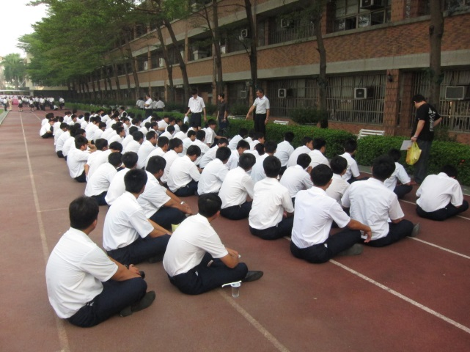 |  |  | 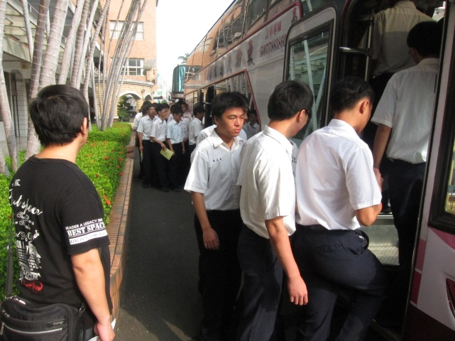
照片說明 | 主任叮嚀安全與秩序 |  | 照片說明 | 學生準備前往路竹科學園區
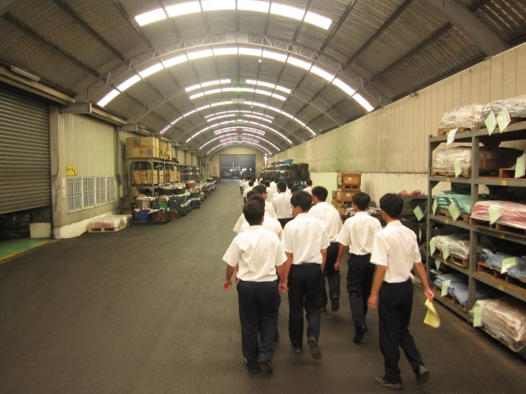 |  |  | 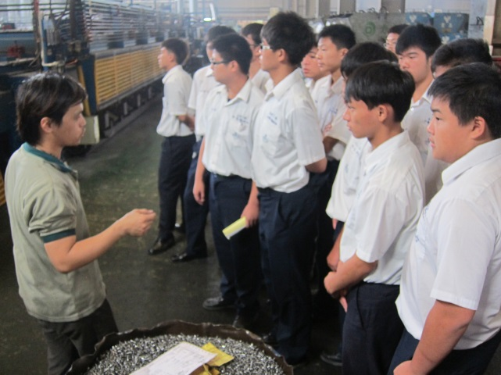
照片說明 | 學生們進入公司參觀 |  | 照片說明 | 學生仔細聆聽公司人員講解
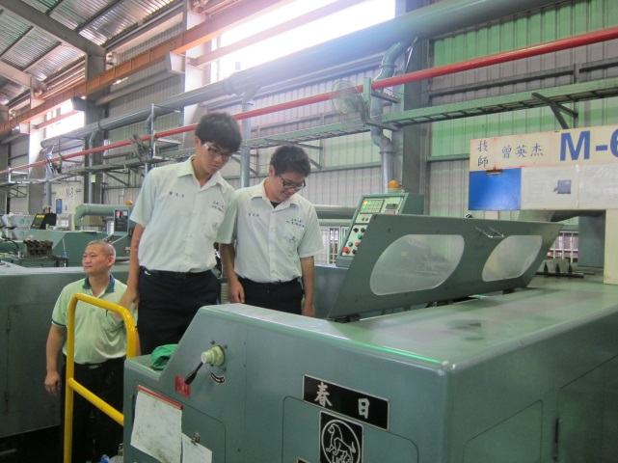 |  |  | 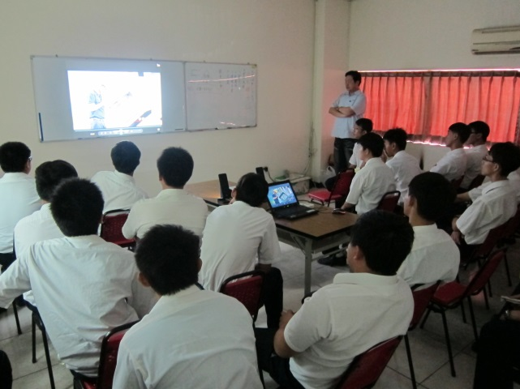
照片說明 | 學生親身體驗 |  | 照片說明 | 學生聽公司人員講解

